Liceo Particular Mixto San Felipe

Unidad Técnico Pedagógica

Enseñanza Básica

**GUÍA DE TRABAJO N°2**

**MATEMÁTICA 3°BÁSICO**

|  |  |
| --- | --- |
| **Objetivo** | *Demostrar que comprende la adición y la sustracción en el ámbito del 0 al 100* |
| **Instrucciones** | *- lee con atención cada pregunta y responde usando un letra clara y manuscrita.*  *- Concéntrate para cuando vayas a calcular sumas o restas.*  *- usa lápiz grafito para responder.* |
| **Descripción del Aprendizaje** | *Ser capaces identificar números mayor y menores, reconocer numeración en escritura de palabras y el cálculo de adición y sustracción.* |
| **Ponderación de la Guía** | 5% |
| **Correo del docente para consultas** | jrojas@liceomixto. Cl [dcalderon@liceomixto.cl](mailto:dcalderon@liceomixto.cl) |

***Recordar:***

*\* Para calcular adiciones y sustracciones debemos comenzar a sumar o restar por la unidad, luego la decena y la centena.* ***Ejemplo:***

D U D U **C** D U **C** D U

2 3 + 4 5 = 6 8 **5** 6 3 + **2** 3 5 = **7** 9 8

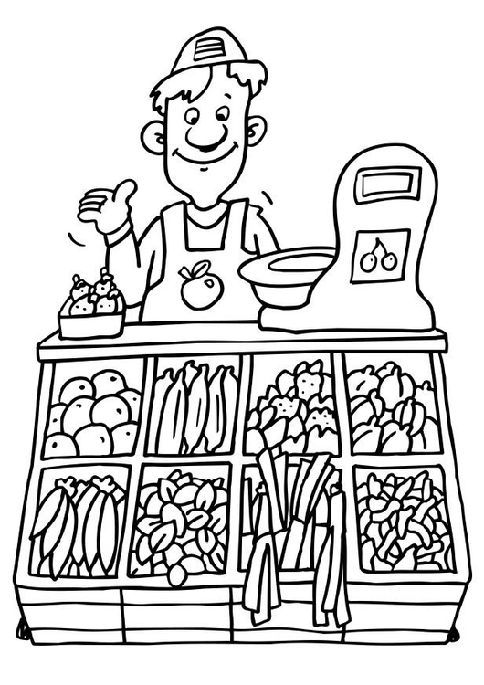***Actividad nº1:*** *Observa los precios de los productos de la verdulería y ordena los precios del más barato al más caro. (1pts c/u)*

$ 350.

$ 500.

$ 240.

$ 80.c/u

$ 660.

$ 980.

$ 150

$

$

$

$

$

$

$

___________, _____________, ___________, ______________ , ____________ , ____________, ___________

***Actividad n°2:*** *observa las columnas A y B, registra la letra en cada línea correspondiente según sea la cifra con su escritura. (1 pts c/u)*

***Columna A******columna B***

***a).*** *Doscientos cincuenta y ocho. _____ 405*

***b).*** *Ciento noventa y nueve. _____ 581*

***c).*** *Setecientos veintidós. _____ 258*

***d).*** *Quinientos ochenta y uno. _____ 63*

***e).*** *Sesenta y tres. _____ 199*

***f).*** *Cuatrocientos cinco. _____ 722*

***Actividad n°3:*** *lee los problemas e identifica la operación para realizar el cálculo y formar una respuesta. (2pts cu)*

***1)*** *En una familia de tres personas juntaron dinero para una fiesta de cumpleaños, cada uno colocó $20 pesos. ¿Cuánto dinero reunieron en la familia?*

|  |  |
| --- | --- |
| ***Operación.*** | ***Respuesta.*** |

***2)*** *Elena tenía $350 pesos y su mamá le dio $400. Camino a la escuela compró un helado y quedó con $500 pesos. ¿Cuánto costó el helado?*

|  |  |
| --- | --- |
| ***Operación.*** | ***Respuesta.*** |

***3)*** *Un árbol tiene 23 manzanas verdes y 75 manzanas rojas. ¿Cuántas manzanas tiene todo el árbol?*

|  |  |
| --- | --- |
| ***Operación.*** | ***Respuesta.*** |

***4)*** *En una granja hay 20 cerdos, 10 perros, 3 gatos y 50 jirafas. Si se va 5 cerdo y 10 jirafa. ¿Cuántos animales quedaran en la granja?*

|  |  |
| --- | --- |
| ***Operación.*** | ***Respuesta.*** |

***5)*** *En un curso 3°A hay 18 varones y 21 damas. ¿Cuántos estudiantes hay en el curso?*

|  |  |
| --- | --- |
| ***Operación.*** | ***Respuesta.*** |

***6)*** *Isabel compró variadas frutas en la feria, en una bolsa echó 43 manzanas, en otra echó 230 frutillas y en ultima echó 115 plátanos. ¿Cuántas frutas compro Isabel en total?*

|  |  |
| --- | --- |
| ***Operación.*** | ***Respuesta.*** |